Câu 1: [2H2-2.5-2] (Chuyên đề mặt cầu Strong) Cho hình chóp tứ giác đều có cạnh đáy bằng , chiều cao . Tính bán kính mặt cầu nội tiếp hình chóp .
A. . B. . C. . D. .
Lời giải
Chọn B
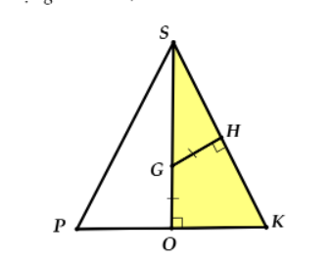
Đặt .
Xét hai tam giác đồng dạng và :

Tài liệu được chia sẻ bởi Website VnTeach.Com
https://www.vnteach.com

